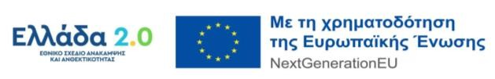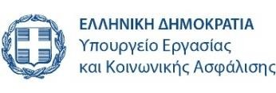

|  |  |
| --- | --- |
|  | **Δελτίο Τύπου** |
|  |  |
| **Τμήμα Επικοινωνίας &**  **Δημοσίων Σχέσεων**  **Αθήνα, 25.07.2025**    **Έναρξη υποβολής προγραμμάτων κατάρτισης στο πρόγραμμα της ΔΥΠΑ**  **για ανέργους και εργαζόμενους σε πράσινες, ψηφιακές & δεξιότητες οικονομικού εγγραμματισμού**  Σήμερα, **Παρασκευή 25 Ιουλίου και ώρα 15.00**, ξεκινά η υποβολή των προγραμμάτων κατάρτισης για τους παρόχους Συνεχιζόμενης Επαγγελματικής Κατάρτισης που έχουν ενταχθεί στο Μητρώο Επιλέξιμων Παρόχων και έχουν εκδηλώσει ενδιαφέρον συμμετοχής στο πλαίσιο της νέας πρόσκλησης της ΔΥΠΑ «Προγράμματα αναβάθμισης δεξιοτήτων και επανακατάρτισης σε κλάδους υψηλής ζήτησης με έμφαση σε δεξιότητες ψηφιακές, πράσινες και οικονομικού εγγραμματισμού για ανέργους και εργαζόμενους ωφελούμενους».  Ο σύνδεσμος για την υποβολή των προγραμμάτων κατάρτισης είναι:  <https://app.cloud.voucher.gov.gr/oaed-sub2h/training-program/submission-form/front/>     1. Τα προγράμματα Συνεχιζόμενης Επαγγελματικής Κατάρτισης υλοποιούνται με τη διαδικασία του συστήματος παροχής Επιταγών Κατάρτισης (Training Vouchers) και αφορούν προγράμματα θεωρητικής κατάρτισης, συνολικής διάρκειας 150 ωρών. Την κατάρτιση ακολουθεί πιστοποίηση γνώσεων και δεξιοτήτων, μέσω επιταγών πιστοποίησης (Certification Voucher).     Για περισσότερες πληροφορίες, οι ενδιαφερόμενοι μπορούν να επισκεφτούν τη διεύθυνση:  <https://www.dypa.gov.gr/proghrammata-katartisis-ghia-to-tamio-anakampsis> | |